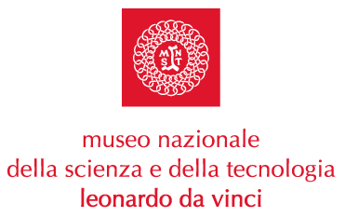

COMUNICATO STAMPA

Michele Perini nominato Presidente
del Museo Nazionale della Scienza e della Tecnologia di Milano

Il Consiglio di Amministrazione della Fondazione Museo Nazionale della Scienza e della Tecnologia nella riunione di oggi, venerdì 14 gennaio 2005, ha nominato, su indicazione dei Soci Fondatori (Ministero dell’Istruzione, dell’Università e della Ricerca, Ministero dei Beni e delle Attività Culturali, Regione Lombardia, Provincia di Milano e Comune di Milano), il nuovo Presidente nella persona di Michele Perini, attuale vicepresidente del Museo, Presidente di Assolombarda e di Fiera Milano S.p.a.

La presidenza di Michele Perini conferisce ulteriore forza all’obiettivo di fare “rete” sul territorio con altre realtà, tra cui le imprese e le loro tecnologie, fondamentale elemento per l’ulteriore sviluppo del Museo.

In questo ambito il Museo è già operativo grazie a nuove alleanze e importanti progetti in collaborazione congiunta con Istituzioni e con il mondo privato.

Michele Perini, come primo atto della sua presidenza, che vuole essere testimonianza della vicinanza del Museo alla città, domenica 16 e domenica 23 gennaio, in occasione del blocco della circolazione delle auto, invita i cittadini a venire a visitare il Museo offrendo la gratuità per i ragazzi sotto i 18 anni e gli “over 65” e il biglietto d’ingresso al prezzo ridotto di 5 Euro per gli adulti.
Sono previste inoltre, come di consueto nei weekend del Museo, iniziative gratuite: attività didattiche nei laboratori interattivi, visite guidate alle mostre in corso e alle collezioni storiche.
Si allega programma.

Milano, 14 gennaio 2005.

Museo Nazionale della Scienza e della Tecnologia

“Leonardo da Vinci”
Relazioni esterne e Comunicazione
Telefono 02 48555 450 - 343 - 372
Via San Vittore 21 – 20123 Milano
stampa@museoscienza.org
www.museoscienza.org

